Использование информационных технологий
в работе офиса турфирмы
Пичугина Д. С., студентка 2 курса СГАФКСТ
Научный руководитель к.п.н., доцент Городниченко О.Э.

В статье рассматриваются возможности использования информационных технологий, изучаемых студентами специальности 43.02.02 (100400.62) – Туризм, в реальной практике работы турагентств и турфирм.
Туристский бизнес, являясь одной из самых динамичных сфер экономики, представляет собой высоко насыщенную информационную отрасль. В связи с этим успешное развитие туристского бизнеса предполагает широкое использование новейших технологий как в области создания турпродукта, так и его продвижения на рынке услуг.
Под информационными технологиями понимают процессы и методы поиска, сбора, хранения и обработки информации с применением средств вычислительной техники.
В туризме информационные технологии применяются с целью облегчить процесс формирования тура и организации отдыха. С помощью информационных технологий туроператор может легко и быстро наладить коммуникационные связи со всеми, кто принимает непосредственное участие в создании туров, что обеспечит качественное обслуживание клиентов.
В данном исследовании нами была поставлена задача проследить насколько материал, изучаемый в академии, применим в реальной практике работы туристических фирм и агентств.
Изучение информационных технологий в академии по специальности 43.02.02 (100400.62) – Туризм происходит в рамках дисциплины «Информатика» и дисциплин по выбору соответствующего направления.
В рамках предмета «Информатика» изучаются программы пакета «Office»: текстовый редактор Word, электронная таблица Excel, СУБД Access, программа создания презентаций PowerPoint. Рассмотрим применение каждой из них в практике работы турфирмы.
Текстовый редактор Word предназначен для создания, просмотра, редактирования и форматирования официальных и личных документов. Word позволяет применять различные шрифты, создавать или вставлять в документ электронные таблицы, диаграммы, обеспечивает фоновую проверку орфографии. В силу того, что применение данной программы чрезвычайно удобно и значительно сокращает время работы пользователя, Microsoft Word широко используется в работе турагентств.
Среди различных программ, входящих в состав пакета Microsoft Office, особое место занимают электронные таблицы Microsoft Excel, служащие для хранения и обработки чисел и данных. В программе Excel можно выполнять даже самые сложные вычисления. Это позволяет облегчить работу персонала турфирмы по расчёту стоимости тура, по составлению графика работы сотрудников, начислению зарплаты и многим другим финансовым операциям. Например, в программе Excel можно сформировать турпакеты, стоимость услуг которых зависит от уровня отеля, количества дней пребывания, наличия экскурсий, рассчитать стоимости тура для группы отдыхающих, как в долларах, так и в рублях, предусмотрев возможность автоматического пересчета при изменении курса доллара.
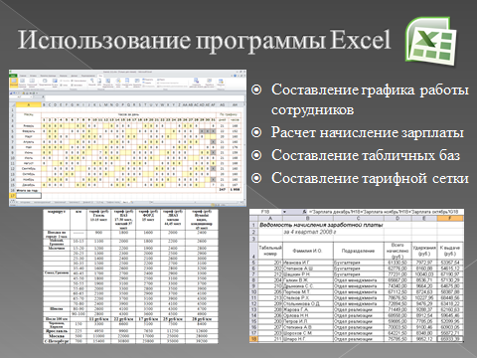

Туристская деятельность сопряжена с большим объемом информации, которая требует систематизации, автоматизации и необходимости быстрого её поиска. Обрабатывать большие объёмы информации удобно в программе Microsoft Access.
Access − это табличная система управления базами данных (СУБД). Таблицы могут содержать сведения о клиентах, номерном фонде, покупке туров. С помощью Access можно осуществлять быстрый поиск информации по заданному критерию и создавать отчеты.
Ведение базы данных представляет собой определенную последовательность действий:
- разработку и создание структуры базы данных;
- ввод данных;
- корректировку, добавление и удаление данных;
- поиск данных по запросу пользователя;
- формирование и вывод отчетов.
В СУБД Access существуют запросы на выборку, в которых в формализованном виде представлен критерий поиска данных, необходимых конечному пользователю. Поиск может осуществляться по одной или сразу по нескольким взаимосвязанным таблицам.

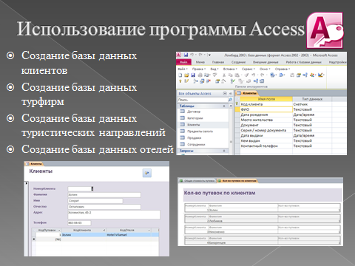

PowerPoint — это программа создания презентаций, которые можно представлять аудитории на экране компьютера или с помощью проектора. Каждая страница презентации называется слайдом. Презентация состоит из множества слайдов, которые хранятся в одном файле.
Презентация – это последовательность слайдов, содержащих информацию разного вида: текстовую, графическую, видео и аудио. В PowerPoint можно создавать слайды с цветным текстом, фотографиями, иллюстрациями, чертежами, таблицами, графиками и видеороликами; добавлять к объектам анимационные эффекты и задавать эффектные переходы между слайдами.
Презентации можно представлять в электронном виде, распечатывать в виде раздаточного материала или распространять через интернет. Для размещения презентации на сайте, необходимо сохранить ее как веб-страницу.
Грамотно подготовленная презентация может служить хорошей рекламой турфирм или отдельных туров, что повысит эффективность работы турфирм по продаже отдельных туров, отелей или проездных документов.
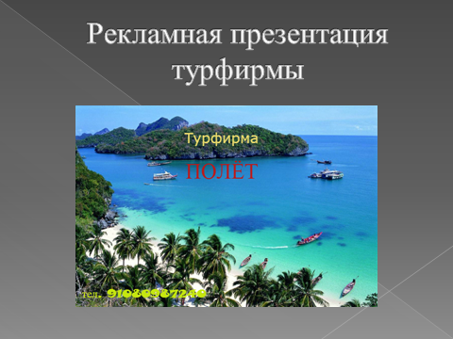



С целью рекламы используются также и сайты турфирм. Создать простейший сайт можно с помощью программы TurboSite, которая изучается в академии в рамках предмета «Дисциплина по выбору».
TurboSite – бесплатная программа для создания сайтов и электронных учебников. С помощью программы TurboSite можно создать сайт с поддержкой комментариев, с формами обратной связи, со вставками видео-файлов и другими возможностями. Программа очень проста в обращении, не требует знания языков программирования и разметки текста.

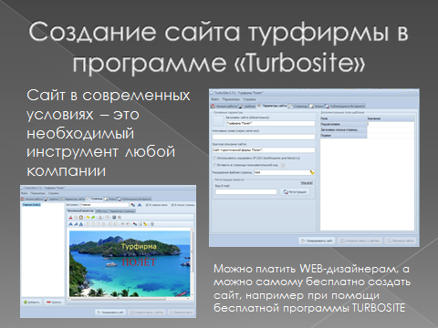

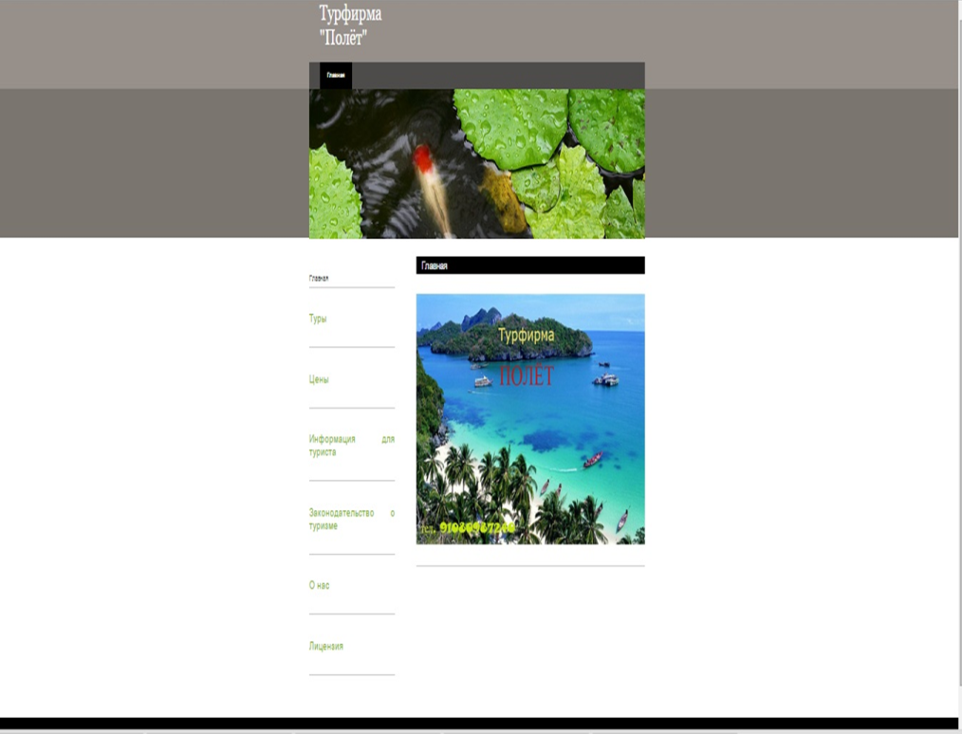

С развитием сети Интернет появилась возможность создать Интернет-офис, где можно хранить, создавать и редактировать документы, таблицы, презентации и изображения. В настоящее время в Интернете существует множество сайтов, предоставляющих сервисы Офис. Возможности использования таких сервисов изучаются студентами на практических занятиях предмета «Дисциплина по выбору».
Одним из изучаемых сервисов является Диск Google. Данный сервис позволяет:
• создавать в Интернете документы, электронные таблицы, анкеты и презентации, а затем просматривать и редактировать их с любого компьютера, подключенного к Интернету;
• систематизировать документы с помощью папок в хранилище Диск Google;
• экспортировать созданные файлы на ваш компьютер.

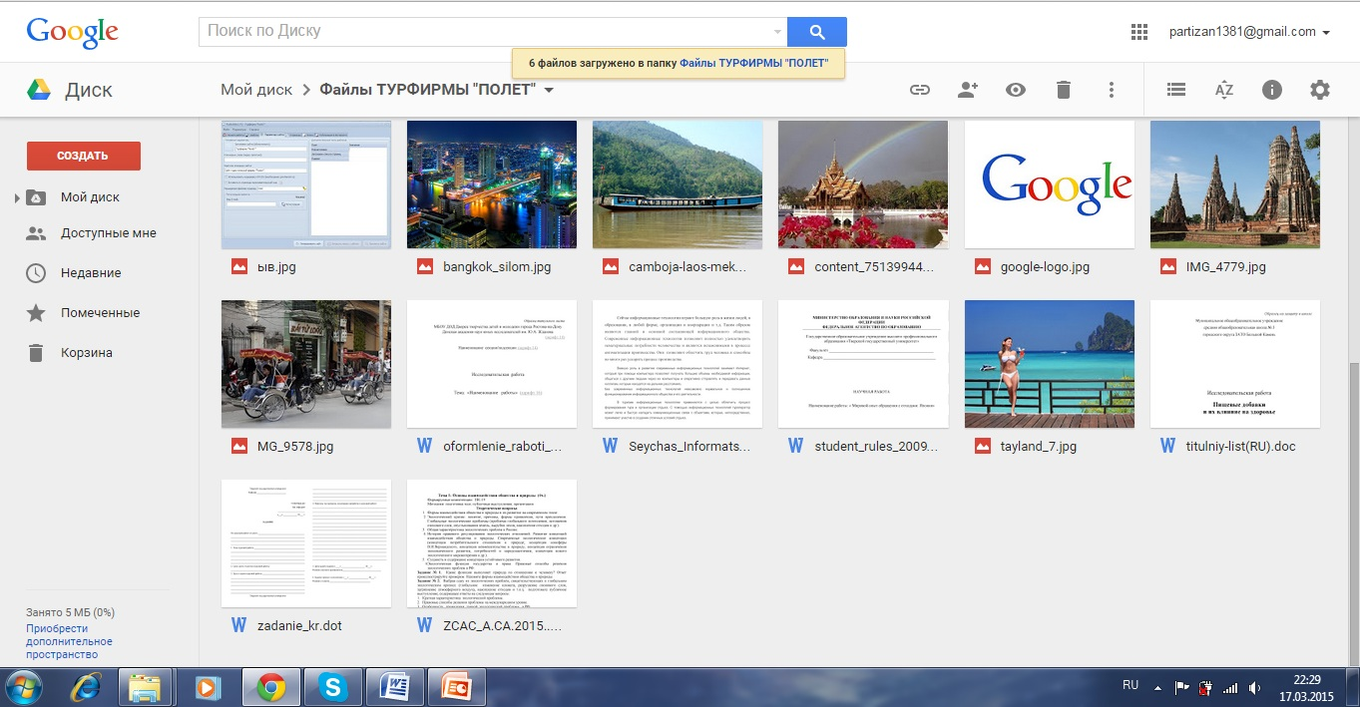

Итак, представленный в статье материал позволяет констатировать, что информационные технологии, изучаемые в академии СГАФКСТ студентами специальности 43.02.02 (100400.62) – Туризм, находят своё практическое применение в реальной деятельности турагентств и турфирм. Знание этих компьютерных программ и сервисов Интернета – залог успешной будущей профессиональной деятельности выпускников.

Литература:
- Макарова Н.В., Волков В.Б. Информатика: учебник для вузов, - Питер, 2011. - 576 с.
- http://www.neumeka.ru/programma_word.html
- http://www.lessons-tva.info/edu/inf-access/access.html
- http://brullworfel.ru/turbosite/
- https://support.google.com/drive/answer/2424384?hl=ru

